**PRACTICA 6 – ELEMENTOS SIN ATRIBUTOS**

**1.Marcadores:**

**<?xml version="1.0" encoding="UTF-8"?>**

**<!DOCTYPE favoritos [**

**<!ELEMENT favoritos (marcador)>**

**<!ELEMENT marcador (nombre, uri)>**

**<!ELEMENT nombre (#PCDATA)>**

**<!ELEMENT uri (#PCDATA)>**

**]>**

**<marcadores>**

**<marcador>**

**<nombre>W3C</nombre>**

**<uri>http://www.w3.org/</uri>**

**</marcador>**

**<marcador>**

**<nombre>Web Hypertext Application Technology Working Group (WHATWG)</nombre>**

**<uri>http://www.whatwg.org/</uri>**

**</marcador>**

**</marcadores>**

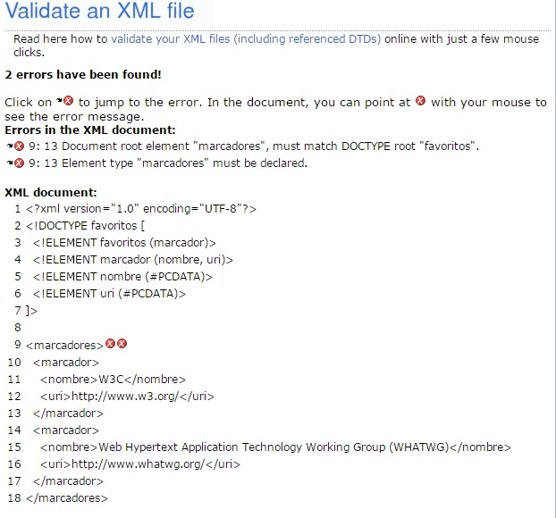

**Corregido:**

<?xml version="1.0" encoding="UTF-8"?>

<!DOCTYPE marcadores [

<!ELEMENT marcadores (marcador+)>

<!ELEMENT marcador (nombre, uri)>

<!ELEMENT nombre (#PCDATA)>

<!ELEMENT uri (#PCDATA)>]>

<marcadores>

<marcador>

<nombre>W3C</nombre>

<uri>http://www.w3.org/</uri>

</marcador>

<marcador>

<nombre>Web Hypertext Application Technology Working Group (WHATWG)</nombre>

<uri>http://www.whatwg.org/</uri>

</marcador>

</marcadores>

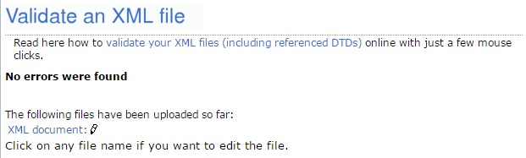

**2. Esfemérides:**

**<?xml version="1.0" encoding="UTF-8"?>**

**<!DOCTYPE efemerides [**

**<!ELEMENT efemerides (efemeride)>**

**<!ELEMENT efemeride (fecha, hecho)>**

**]>**

**<efemerides>**

**<efemeride>**

**<fecha>20 de julio de 1969</fecha>**

**<hecho>Llegada del hombre a la Luna</hecho>**

**</efemeride>**

**<efemeride>**

**<fecha>12 de octubre de 1492</fecha>**

**<hecho>Llegada de Colón a América</hecho>**

**</efemeride>**

**<efemeride>**

**<fecha>6 de abril de 1909</fecha>**

**<hecho>llegada de Robert Peary al Polo Norte</hecho>**

**</efemeride>**

**</efemerides>**

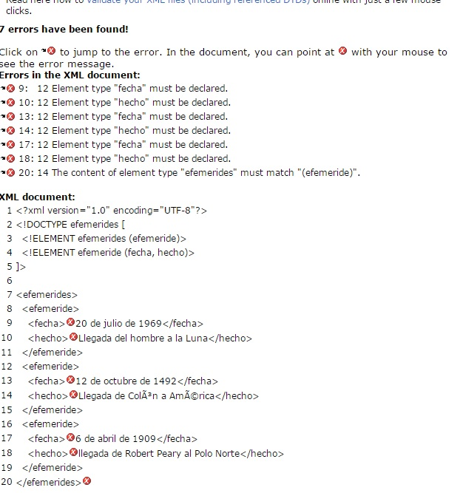

**Corregido:**

<?xml version="1.0" encoding="UTF-8"?>

<!DOCTYPE efemerides [

<!ELEMENT efemerides (efemeride*)>

<!ELEMENT efemeride (fecha, hecho)>

<!ELEMENT fecha (#PCDATA)>

<!ELEMENT hecho (#PCDATA)>]>

<efemerides>

<efemeride>

<fecha>20 de julio de 1969</fecha>

<hecho>Llegada del hombre a la Luna</hecho>

</efemeride>

<efemeride>

<fecha>12 de octubre de 1492</fecha>

<hecho>Llegada de Colón a América</hecho>

</efemeride>

<efemeride>

<fecha>6 de abril de 1909</fecha>

<hecho>llegada de Robert Peary al Polo Norte</hecho>

</efemeride>

</efemerides>



**3. Aeropuertos:**

**<?xml version="1.0" encoding="UTF-8"?>**

**<!DOCTYPE aeropuertos [**

**<!ELEMENT aeropuertos (aeropuerto*)>**

**<!ELEMENT aeropuerto (nombre, cerrado)>**

**<!ELEMENT nombre (#PCDATA)>**

**<!ELEMENT cerrado (#PCDATA)>**

**]>**

**<aeropuertos>**

**<aeropuerto>**

**<nombre>Berlín Schönefeld (SFX)</nombre>**

**</aeropuerto>**

**<aeropuerto>**

**<nombre>Berlín Tempelhof (THF)</nombre>**

**<cerrado />**

**</aeropuerto>**

**</aeropuertos>**

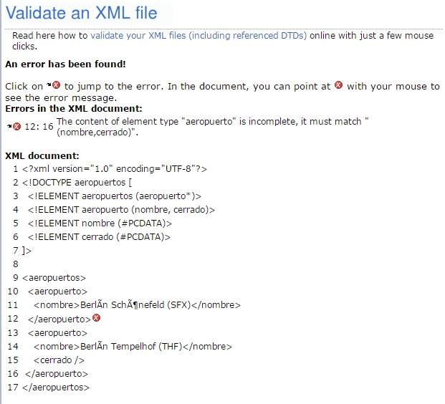

**Corregido:**

<?xml version="1.0" encoding="UTF-8"?>

<!DOCTYPE aeropuertos [

<!ELEMENT aeropuertos (aeropuerto*)>

<!ELEMENT aeropuerto (nombre, cerrado?)>

<!ELEMENT nombre (#PCDATA)>

<!ELEMENT cerrado (#PCDATA)>]>

<aeropuertos>

<aeropuerto>

<nombre>Berlín Schönefeld (SFX)</nombre>

</aeropuerto>

<aeropuerto>

<nombre>Berlín Tempelhof (THF)</nombre>

<cerrado />

</aeropuerto>

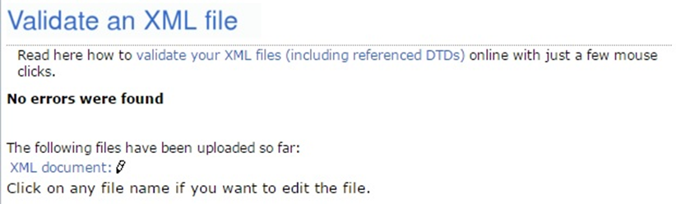</aeropuertos>

**4. Vuelos:**

**<?xml version="1.0" encoding="UTF-8"?>**

**<!DOCTYPE vuelos [**

**<!ELEMENT vuelos (vuelo*)>**

**<!ELEMENT vuelo (origen, destino)>**

**<!ELEMENT origen (#PCDATA)>**

**<!ELEMENT destino (#PCDATA)>**

**]>**

**<vuelos>**

**<vuelo>**

**<origen>Valencia (VLC)</origen>**

**<destino>Londres Heathrow (LHR)</destino>**

**</vuelo>**

**<vuelo>**

**<destino>Berlín Schönefeld (SFX)</destino>**

**<origen>Paris Charles de Gaulle (CDG)</origen>**

**</vuelo>**

**</vuelos>**

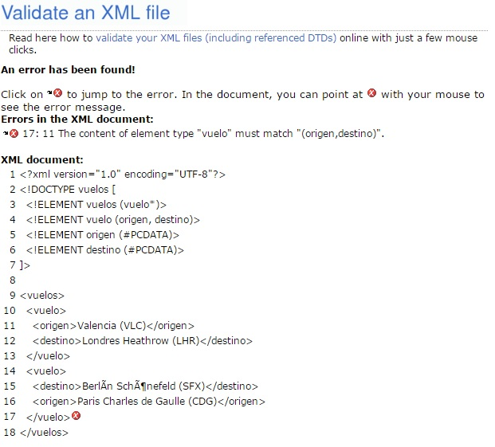

**Corregido:**

<?xml version="1.0" encoding="UTF-8"?>

<!DOCTYPE vuelos [

<!ELEMENT vuelos (vuelo*)>

<!ELEMENT vuelo ((origen, destino)|(destino, origen))>

<!ELEMENT origen (#PCDATA)>

<!ELEMENT destino (#PCDATA)>]>

<vuelos>

<vuelo>

<origen>Valencia (VLC)</origen>

<destino>Londres Heathrow (LHR)</destino>

</vuelo>

<vuelo>

<destino>Berlín Schönefeld (SFX)</destino>

<origen>Paris Charles de Gaulle (CDG)</origen>

</vuelo>

</vuelos>

**5. Reyes españoles:**

**<?xml version="1.0" encoding="UTF-8"?>**

**<!DOCTYPE reyesEspañoles [**

**<!ELEMENT reyesEspañoles (rey*, reina*)>**

**<!ELEMENT rey (nombre, padre, madre)>**

**<!ELEMENT nombre (#PCDATA)>**

**<!ELEMENT padre (#PCDATA)>**

**<!ELEMENT madre (#PCDATA)>**

**]>**

**<reyesEspañoles>**

**<rey>**

**<nombre>Felipe III</nombre>**

**<padre>Felipe II</padre>**

**<madre>Ana de Austria</madre>**

**</rey>**

**<reina>**

**<nombre>Juana la Loca</nombre>**

**<padre>Fernando el Católico</padre>**

**<madre>Isabel la Católica</madre>**

**</reina>**

**<rey>**

**<nombre>Carlos I</nombre>**

**<padre>Felipe el Hermoso</padre>**

**<madre>Juan la Loca</madre>**

**</rey>**

**</reyesEspañoles>**

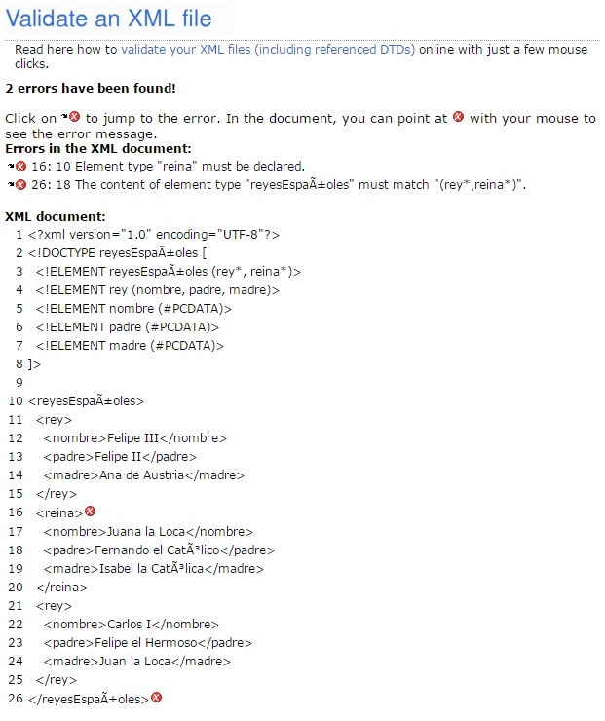

**Corregido:**

<?xml version="1.0" encoding="UTF-8"?>

<!DOCTYPE reyesEspañoles [

<!ELEMENT reyesEspañoles ((rey|reina)*)>

<!ELEMENT rey (nombre, padre, madre)>

<!ELEMENT reina (nombre, padre, madre)>

<!ELEMENT nombre (#PCDATA)>

<!ELEMENT padre (#PCDATA)>

<!ELEMENT madre (#PCDATA)>]>

<reyesEspañoles>

<rey>

<nombre>Felipe III</nombre>

<padre>Felipe II</padre>

<madre>Ana de Austria</madre>

</rey>

<reina>

<nombre>Juana la Loca</nombre>

<padre>Fernando el Católico</padre>

<madre>Isabel la Católica</madre>

</reina>

<rey>

<nombre>Carlos I</nombre>

<padre>Felipe el Hermoso</padre>

 <madre>Juan la Loca</madre>

</rey>

</reyesEspañoles>

**6.Países**

**<?xml version="1.0" encoding="UTF-8"?>**

**<!DOCTYPE paises [**

**<!ELEMENT pais (nombre, unionEuropea, otan)>**

**<!ELEMENT nombre EMPTY>**

**<!ELEMENT unionEuropea EMPTY>**

**<!ELEMENT otan EMPTY>**

**]>**

**<paises>**

**<pais>**

**<nombre>España</nombre>**

**<unionEuropea />**

**<otan />**

**</pais>**

**<pais>**

**<nombre>Noruega</nombre>**

**<otan />**

**</pais>**

**<pais>**

**<nombre>Austria</nombre>**

**<unionEuropea />**

**</pais>**

**</paises>**

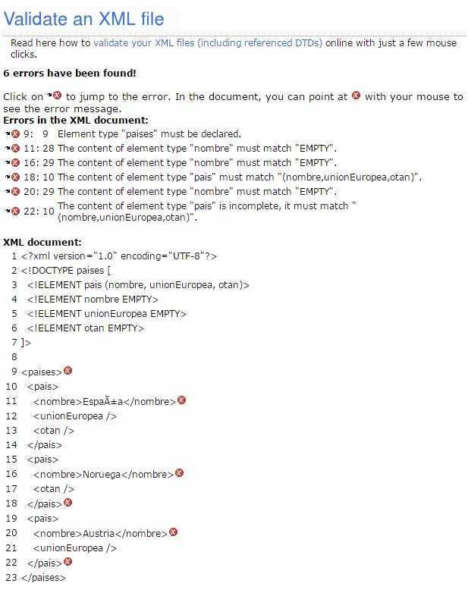

**Corregido:**

<?xml version="1.0" encoding="UTF-8"?>

<!DOCTYPE paises [

<!ELEMENT paises (pais*)>

<!ELEMENT pais (nombre, unionEuropea?, otan?)>

<!ELEMENT nombre (#PCDATA)>

<!ELEMENT unionEuropea EMPTY>

<!ELEMENT otan EMPTY>]>

<paises>

<pais>

<nombre>España</nombre>

<unionEuropea />

<otan />

</pais>

<pais>

<nombre>Noruega</nombre>

<otan />

</pais>

<pais>

<nombre>Austria</nombre>

<unionEuropea />

</pais>

</países>



**7. Códigos de colores**

**<?xml version="1.0" encoding="UTF-8"?>**

**<!DOCTYPE colores [**

**<!ELEMENT colores (color*)>**

**<!ELEMENT nombreSvg (#PCDATA)>**

**<!ELEMENT rgb (#PCDATA)>**

**<!ELEMENT cmyk (#PCDATA)>**

**]>**

**<colores>**

**<color>**

**<nombreSvg>Purple</nombreSvg>**

**<codigo>**

**<rgb>#800080</rgb>**

**</codigo>**

**</color>**

**<color>**

**<nombreSvg>Purple</nombreSvg>**

**<codigo>**

**<cmyk>#00FF007F</cmyk>**

**</codigo>**

**</color>**

**</colores>**

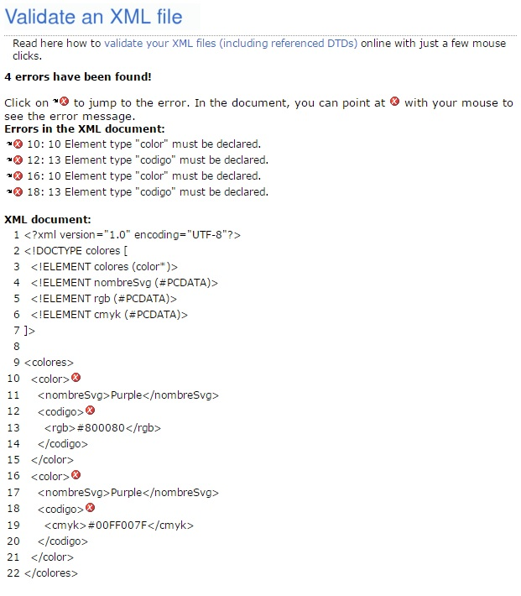

**Corregido:**

<?xml version="1.0" encoding="UTF-8"?>

<!DOCTYPE colores [

<!ELEMENT colores (color*)>

<!ELEMENT color (nombreSvg, codigo)>

<!ELEMENT nombreSvg (#PCDATA)>

<!ELEMENT codigo (rgb|cmyk)>

<!ELEMENT rgb (#PCDATA)>

<!ELEMENT cmyk (#PCDATA)>]>

<colores>

<color>

<nombreSvg>Purple</nombreSvg>

<codigo>

<rgb>#800080</rgb>

</codigo>

</color>

<color>

<nombreSvg>Purple</nombreSvg>

<codigo>

<cmyk>#00FF007F</cmyk>

</codigo>

</color>

</colores>



**8.Contabilidad:**

**<?xml version="1.0" encoding="UTF-8"?>**

**<!DOCTYPE contabilidad [**

**<!ELEMENT contabilidad ((ingreso | gasto)*)>**

**<!ELEMENT fecha (#PCDATA)>**

**<!ELEMENT cantidad (#PCDATA)>**

**<!ELEMENT concepto (#PCDATA)>**

**]>**

**<contabilidad>**

**<apunte>**

**<ingreso />**

**<fecha>24 de febrero de 2011</fecha>**

**<cantidad>1800,00 €</cantidad>**

**<concepto>Salario</concepto>**

**</apunte>**

**<apunte>**

**<gasto />**

**<fecha>28 de febrero de 2011</fecha>**

**<cantidad>74,25 €</cantidad>**

**<concepto>Recibo luz</concepto>**

**</apunte>**

**</contabilidad>**

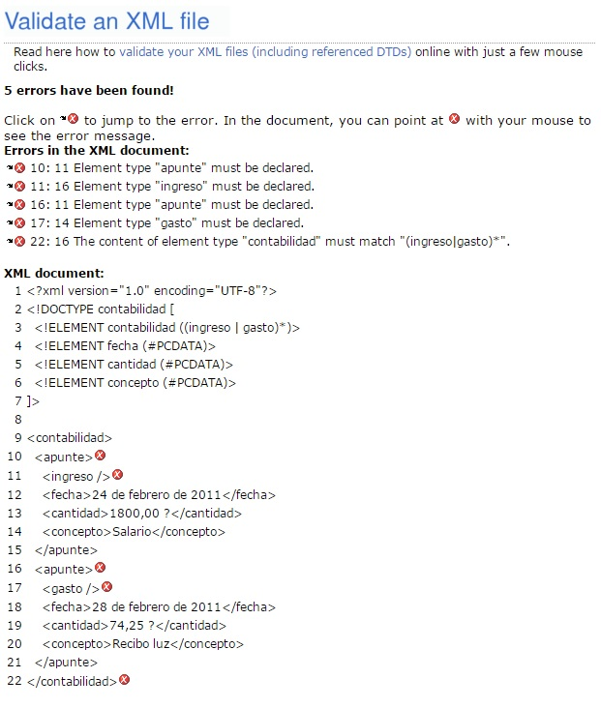

**Corregido:**

<?xml version="1.0" encoding="UTF-8"?>

<!DOCTYPE contabilidad [

<!ELEMENT contabilidad (apunte*)>

<!ELEMENT apunte ((ingreso | gasto)*, fecha, cantidad, concepto)>

<!ELEMENT ingreso EMPTY>

<!ELEMENT gasto EMPTY>

<!ELEMENT fecha (#PCDATA)>

<!ELEMENT cantidad (#PCDATA)>

<!ELEMENT concepto (#PCDATA)>]>

<contabilidad>

<apunte>

<ingreso />

<fecha>24 de febrero de 2011</fecha>

<cantidad>1800,00 €</cantidad>

<concepto>Salario</concepto>

</apunte>

<apunte>

<gasto />

<fecha>28 de febrero de 2011</fecha>

<cantidad>74,25 €</cantidad>

 <concepto>Recibo luz</concepto>

</apunte>

</contabilidad>

**9.Mensajes:**

**<?xml version="1.0" encoding="UTF-8"?>**

**<!DOCTYPE mensajes [**

**<!ELEMENT mensajes (mensaje)>**

**<!ELEMENT de (#PCDATA)>**

**<!ELEMENT para (#PCDATA)>**

**<!ELEMENT hora (#PCDATA)>**

**<!ELEMENT texto (#PCDATA)>**

**<!ELEMENT strong (#PCDATA)>**

**]>**

**<mensajes>**

**<mensaje>**

**<de>Pepe (pepe@example.com)</de>**

**<para>Juan (juan@example.com)</para>**

**<hora>28/02/2011 17:48:23,61</hora>**

**<texto>¿Hola, Juan, qué haces?</texto>**

**</mensaje>**

**<mensaje>**

**<de>Juan (juan@example.com)</de>**

**<para>Pepe (pepe@example.com)</para>**

**<hora>28/02/2011 17:54:20,87</hora>**

**<texto>Aquí, aprendiendo <strong>XML</strong></texto>**

**</mensaje>**

**</mensajes>**

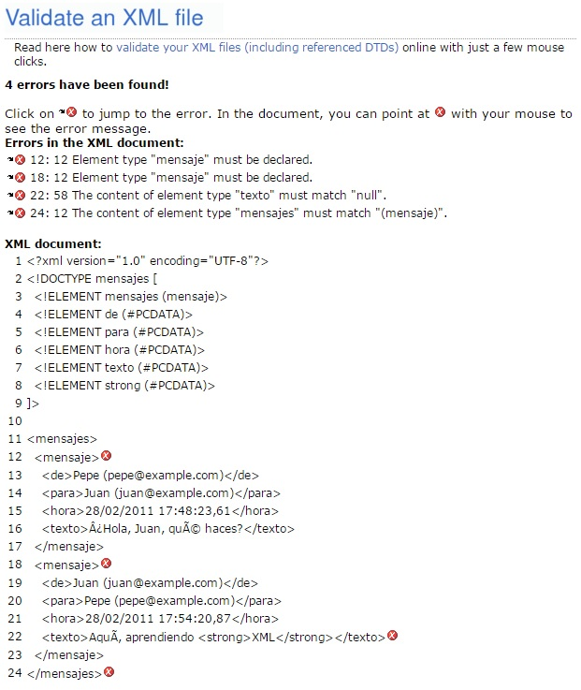

**Corregido:**

<?xml version="1.0" encoding="UTF-8"?>

<!DOCTYPE mensajes [

<!ELEMENT mensajes (mensaje*)>

<!ELEMENT mensaje (de, para, hora, texto)>

<!ELEMENT de (#PCDATA)>

<!ELEMENT para (#PCDATA)>

<!ELEMENT hora (#PCDATA)>

<!ELEMENT texto ANY>

<!ELEMENT strong (#PCDATA)>]>

<mensajes>

<mensaje>

<de>Pepe (pepe@example.com)</de>

<para>Juan (juan@example.com)</para>

<hora>28/02/2011 17:48:23,61</hora>

<texto>¿Hola, Juan, qué haces?</texto>

</mensaje>

<mensaje>

<de>Juan (juan@example.com)</de>

<para>Pepe (pepe@example.com)</para>

<hora>28/02/2011 17:54:20,87</hora>

<texto>Aquí, aprendiendo <strong>XML</strong></texto>

 </mensaje>

</mensajes>